# Vertiefende Übungsaufgabe

## Quiz 4: Literaturrecherche - Formgerecht zitieren

1. Literaturliste formgerecht zusammenstellen

Hier sind einige Literaturangaben, wie sie auch am Ende Ihrer Bachelorarbeit erscheinen könnten. Bitte prüfen Sie, ob die Zitierweise, die die Autorin hier benutzt, mit den Richtlinien der APA bzw. der Deutschen Gesellschaft für Psychologie übereinstimmt. Wenn nicht, korrigieren Sie die Referenz nach den Zitierrichtlinien.

Bernius, Volker & Imhof, Margarete (2010): Zuhörkompetenz in Unterricht und Schule. Göttingen: Vandenhoeck & Ruprecht, 2010, 214 S. (8 Korrekturen erforderlich)

Gathercole, S. E. & Alloway, T. P. (2014). *Arbeitsgedächtnis verstehen*. In Sabine Kubesch (Hrsg.), Exekutive Funktionen und Selbstregulation. Bern: Huber, S. 255-268. (6 Korrekturen erforderlich)

Hagen, M. (2006): *Förderung des Hörens und Zuhörens in der Schule*. Göttingen: Vandenhoeck & Ruprecht (2 Korrekturen erforderlich)

Meinhardt-Injac, B., Schlittmeier, S., Klatte, M., Otto, A., Persike, M. & Imhof, M. (2015). *Auditory distraction by meaningless irrelevant speech: A developmental study*. Applied Cognitive Psychology, 29, S. 217-225. (3 Korrekturen erforderlich)

Lösung:

Bernius, V. & Imhof, M. (Hrsg.). (2010). *Zuhörkompetenz in Unterricht und Schule*. Göttingen: Vandenhoeck & Ruprecht.

Gathercole, S. E. & Alloway, T. P. (2014). Arbeitsgedächtnis verstehen. In S. Kubesch (Hrsg.), *Exekutive Funktionen und Selbstregulation* (S. 255-268). Bern: Huber.

Hagen, M. (2006). *Förderung des Hörens und Zuhörens in der Schule*. Göttingen: Vandenhoeck & Ruprecht.

Meinhardt-Injac, B., Schlittmeier, S., Klatte, M., Otto, A., Persike, M. & Imhof, M. (2015). Auditory distraction by meaningless irrelevant speech: A developmental study. *Applied Cognitive Psychology, 29*, 217-225.

1. Literatur im Text zitieren

Welche der folgenden Zitierweisen für Literatur sind nach den Zitierrichtlinien der Deutschen Gesellschaft für Psychologie möglich? Markieren Sie in den nicht korrekt zitierten Referenzen die von der Konvention abweichende Schreibweise und passen Sie diese an:

|  |  |
| --- | --- |
| **So steht es da …** | **So ist es nach DGPs-Richtlinie korrekt:** |
| Wie Max Müller schon in seiner Studie aus dem Jahr 1969 zeigen konnte, …. |  |
| Meinhardt-Injac, Otto, Imhof, Persike, Schlittmeier, Klatte und Schwarz (2017) fanden genau das Gegenteil … |  |
| Imhof & Schlag (2018) berichten von … |  |
| In einer Untersuchung mit Schülerinnen und Schülern konnte Eckert1 aufdecken, |  |
| Hilbert (2008, Instructional Science) ging der Frage nach, wie sich erfolgreiche von weniger erfolgreichen … |  |
| Das Ergebnis war aber nicht stabil, wie sich später zeigte (Schlag und Imhof, 2017) … |  |

Lösung:

|  |  |
| --- | --- |
| **So steht es da …** | **So ist es nach DGPs-Richtlinie korrekt:** |
| Wie Max Müller schon in seiner Studie aus dem Jahr 1969 zeigen konnte, …. | Wie Müller schon in seiner Studie aus dem Jahr 1969 zeigen konnte, …. |
| Meinhardt-Injac, Otto, Imhof, Persike, Schlittmeier, Klatte und Schwarz (2017) fanden genau das Gegenteil … | Meinhardt-Injac et al. (2017) fanden genau das Gegenteil … |
| Imhof & Schlag (2018) berichten von … | Imhof und Schlag (2018) berichten von … |
| In einer Untersuchung mit Schülerinnen und Schülern konnte Eckert1 aufdecken, … | In einer Untersuchung mit Schülerinnen und Schülern konnte Eckert (2012) aufdecken, … |
| Hilbert (2008, Instructional Science) ging der Frage nach, wie sich erfolgreiche von weniger erfolgreichen … | Hilbert (2008) ging der Frage nach, wie sich erfolgreiche von weniger erfolgreichen … |
| Das Ergebnis war aber nicht stabil, wie sich später zeigte (Schlag und Imhof, 2017) … | Das Ergebnis war aber nicht stabil, wie sich später zeigte (Schlag & Imhof, 2017) … |

1. Referenzen erstellen

Hier sehen Sie Ausschnitte aus einer Fachzeitschrift. Arbeiten Sie aus diesen Angaben die Referenz heraus, wie sie nach den Richtlinien der Deutschen Gesellschaft für Psychologie (2019) bzw. der APA (2007) aussehen müsste:

1. Ein Artikel aus einer Fachzeitschrift:



1. Ein Kapitel aus einem Herausgeberwerk

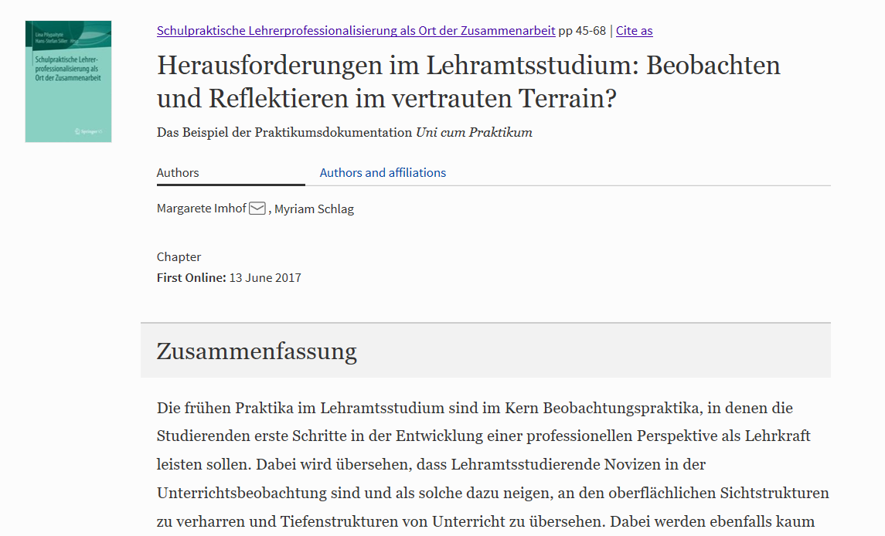

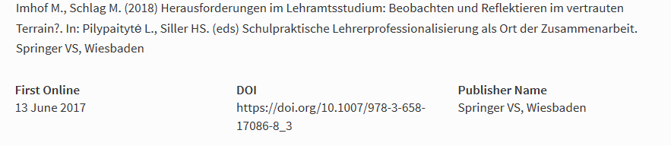

1. Eine Monographie: Suchen Sie dieses Buch im Katalog Ihrer Bibliothek oder mit einer Suchmaschine im Internet und erstellen Sie die korrekte Zitation.



Lösungen:

1. Spaude, E., Starker, U. & Imhof, M. (2016). Unterricht als komplexes Problem erfahren im Planspiel ‚Schulalltag‘. *Psychologie in Erziehung und Unterricht, 63*, 193-203. doi:10.2378/peu.art17d
2. Imhof, M. & Schlag, M. (2018). Herausforderung im Lehramtsstudium: Beobachten und Reflektieren lernen im vertrauten Terrain? Das Beispiel der Praktikumsdokumentation Uni cum Praktikum. In L. Pilypaityte & H.-S. Siller (Hrsg.), *Schulpraktische Lehrerprofessionalisierung als Ort der Zusammenarbeit* (S. 45-68). Wiesbaden: Springer VS. doi:10.1007/978-3-658-17086-8_3
3. Kunter, M. & Trautwein, U. (2013). *Psychologie des Unterrichts*. Paderborn: Schöningh.

Hinweis:

Wenn Sie beim Bearbeiten dieser Aufgaben Schwierigkeiten hatten, lohnt es sich, dass Sie die entsprechenden Passagen im Buch noch einmal durcharbeiten. Einige Literaturverwaltungsprogramme bieten auch an, dass sie einen bestimmten Zitationsstil, z.B. entsprechend der APA Richtlinien, voreinstellen. Das kann die Zusammenstellung der Literaturliste am Ende erheblich vereinfachen.